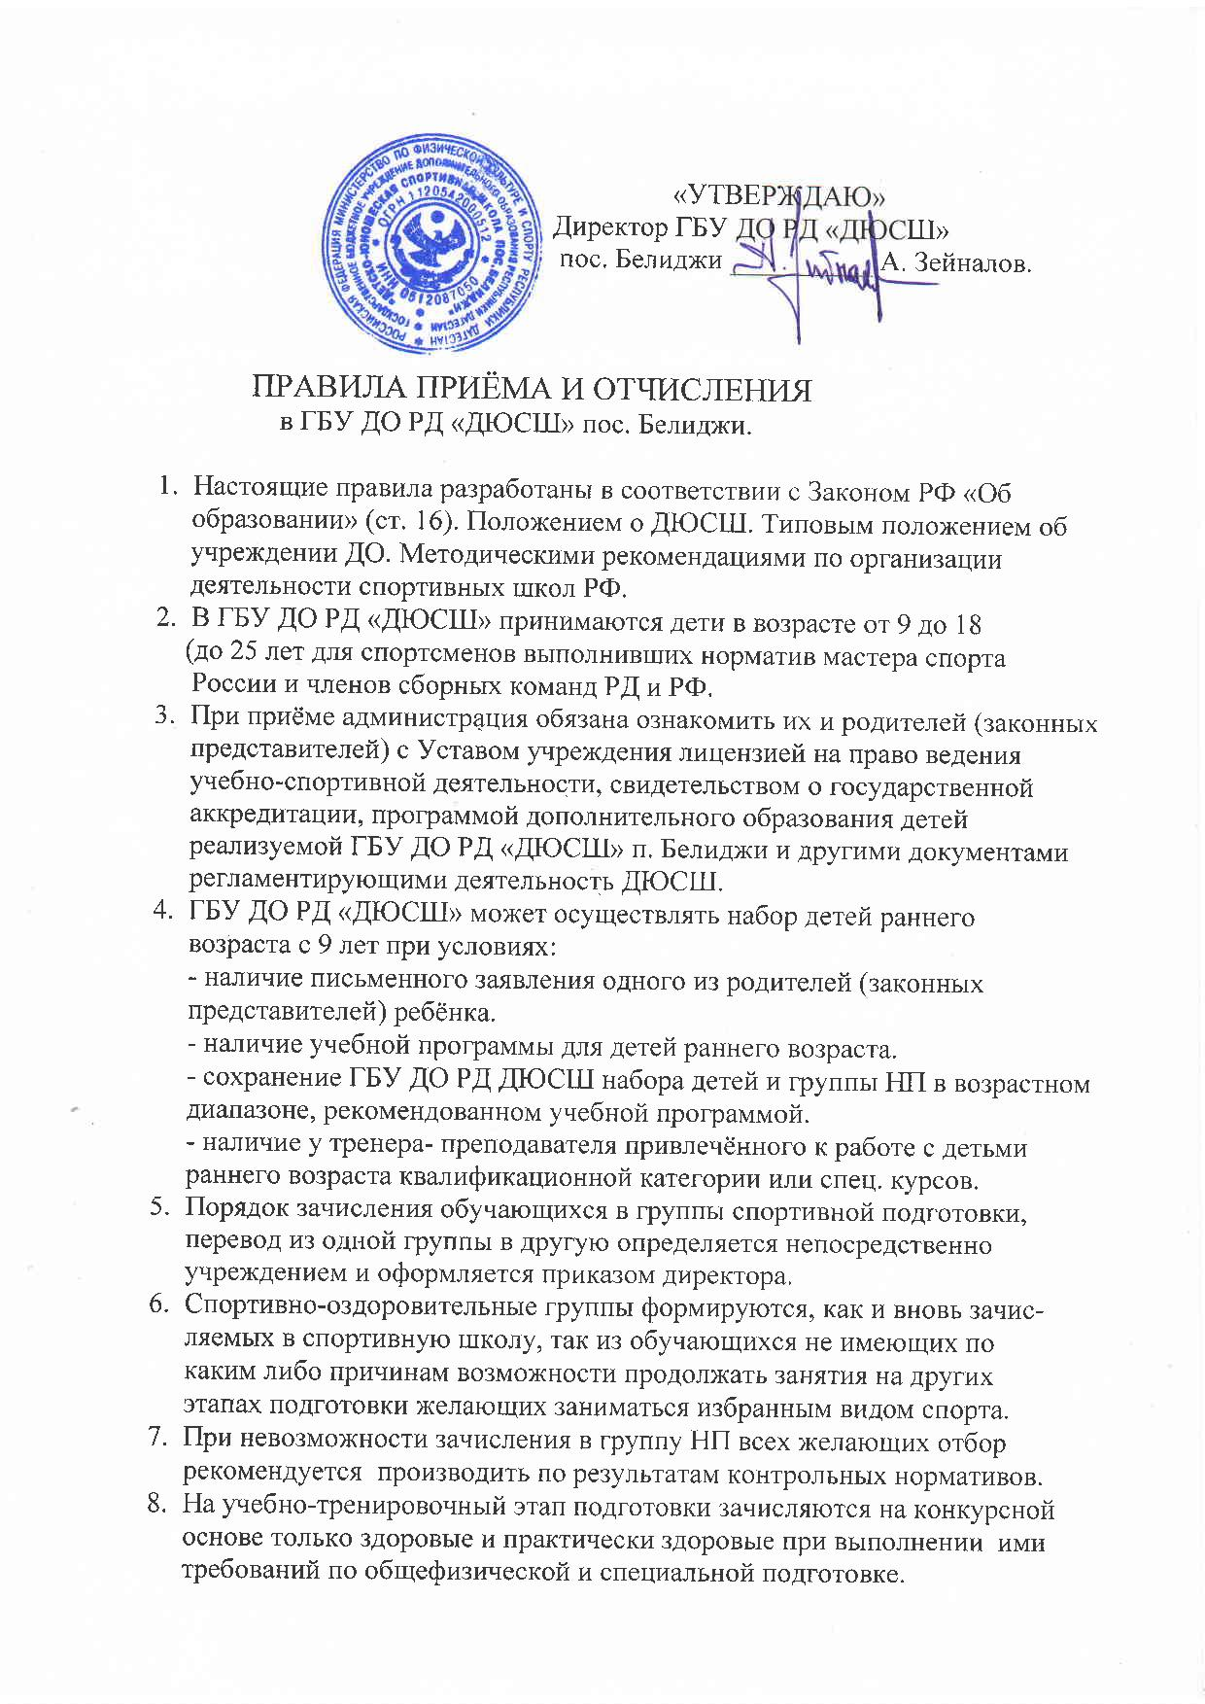

«УТВЕРЖДАЮ»
Директор ГБУ ДО РД «ДЮСШ»
пос. Белиджи __________ А. Зейналов.

ПРАВИЛА ПРИЁМА И ОТЧИСЛЕНИЯ
в ГБУ ДО РД «ДЮСШ» пос. Белиджи.

- Настоящие правила разработаны в соответствии с Законом РФ «Об
образовании» (ст. 16). Положением о ДЮСШ. Типовым положением об
учреждении ДО. Методическими рекомендациями по организации
деятельности спортивных школ РФ.
- В ГБУ ДО РД «ДЮСШ» принимаются дети в возрасте от 9 до 18
(до 25 лет для спортсменов выполнивших норматив мастера спорта
России и членов сборных команд РД и РФ.
- При приёме администрация обязана ознакомить их и родителей (законных представителей) с Уставом учреждения лицензией на право ведения учебно-спортивной деятельности, свидетельством о государственной аккредитации, программой дополнительного образования детей реализуемой ГБУ ДО РД «ДЮСШ» п. Белиджи и другими документами
регламентирующими деятельность ДЮСШ.
- ГБУ ДО РД «ДЮСШ» может осуществлять набор детей раннего
возраста с 9 лет при условиях:
- наличие письменного заявления одного из родителей (законных представителей) ребёнка.
- наличие учебной программы для детей раннего возраста.
- сохранение ГБУ ДО РД ДЮСШ набора детей и группы НП в возрастном диапазоне, рекомендованном учебной программой.
- наличие у тренера- преподавателя привлечённого к работе с детьми
раннего возраста квалификационной категории или спец. курсов.
- Порядок зачисления обучающихся в группы спортивной подготовки,
перевод из одной группы в другую определяется непосредственно учреждением и оформляется приказом директора.
- Спортивно-оздоровительные группы формируются, как и вновь зачис-
ляемых в спортивную школу, так из обучающихся не имеющих по
каким либо причинам возможности продолжать занятия на других
этапах подготовки желающих заниматься избранным видом спорта.
- При невозможности зачисления в группу НП всех желающих отбор
рекомендуется производить по результатам контрольных нормативов.
- На учебно-тренировочный этап подготовки зачисляются на конкурсной
основе только здоровые и практически здоровые при выполнении ими
требований по общефизической и специальной подготовке.
Период обучения на УТЭ не менее 2х лет, но не более 4х лет. На УТЭ
первых двух лет обучения возраст занимающихся 9-14 лет. На УТЭ
свыше двух лет обучения возраст занимающихся 13-17 лет.
- На этап СС зачисляются на конкурсной основе перспективные обучаю-
щиеся до 22х лет прошедшие спортивную подготовку не менее 4х лет на
основании медицинского заключения, выполнившие, (подтвердившие)
требования по спортивной подготовке КМС.
- На этап высшего спортивного мастерства зачисляются перспективные
обучающиеся до 25 лет выполнившие (подтвердившие) квалификацию
мастера спорта России.
- ГБУ ДО РД «ДЮСШ» пос. Белиджи обеспечивает приём всех
желающих заниматься спортом проживающих в пос. Белиджи и
близлежащих сёл, не имеющих медицинских противопоказаний в установленном для вида спорта минимальном возрасте.
- С целью комплектования учебных групп в ДЮСШ используется система
отбора которая включает в себя:
- тестирование детей
-сдача контрольных нормативов
-просмотр и отбор перспективных юных спортсменов на учебно-тренировочных сборах, спортивных соревнованиях.
13.Сдача контрольных нормативов (контрольно-переводных испытаний)
проводится по завершении учебного года. Приёмные испытания прово-
дятся в начале учебного года (сентябре) при комплектовании групп, а
также при приёме в ГБУ ДО РД « ДЮСШ» пос. Белиджи учащихся
из числа общеобразовательных школ желающих заниматься спортом.
14.Контрольные испытания проводятся комиссией утверждённой приказом
директора. В состав комиссии входят директор (председатель комиссии)
его заместитель по учебно-воспитательной работе, тренеры высшей
квалификационной категории.
15.Комиссия созывается в течении года по мере необходимости.
16. Комиссией на основании оценочных таблиц в которых имеются
соответствующие полу, возрасту стандартные (нормативы) ОФП и СФП
оформляются протоколы по группам.
17.За учеником сохраняется место в ДЮСШ в случае болезни, санаторно-
курортного лечения.
18.Порядок отчисления учащегося принимает решение Педагогического
совета ГБУ ДО РД «ДЮСШ» пос. Белиджи и оформляется приказом
директора.
19.Учащийся на любом этапе многолетней подготовки может быть отчислен
в случаях ухудшения здоровья на основании заключения врача.

